
إدارةايتاى البارود التعليمية
مدرسةأمليط ع بنات
ت (3436924)
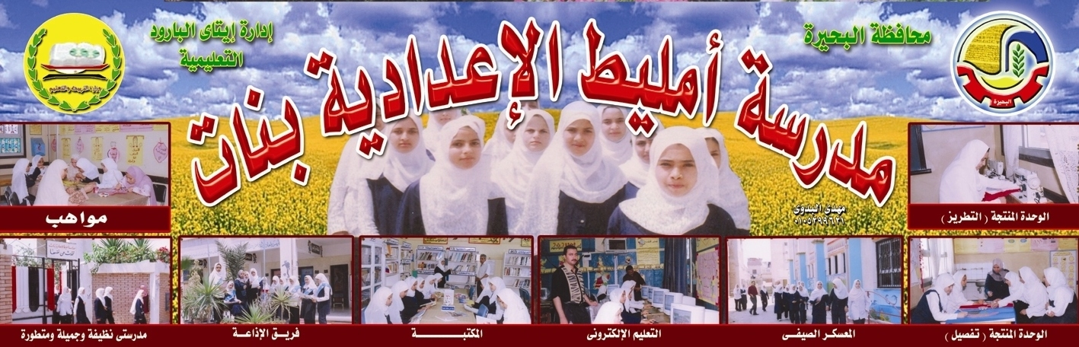



ســـــــــــــــجل

التــــــــــكاليف

